Lampiran 3. Mikroskopik Serbuk Biji Kopi Arabika dengan perbesaran 10 x 40

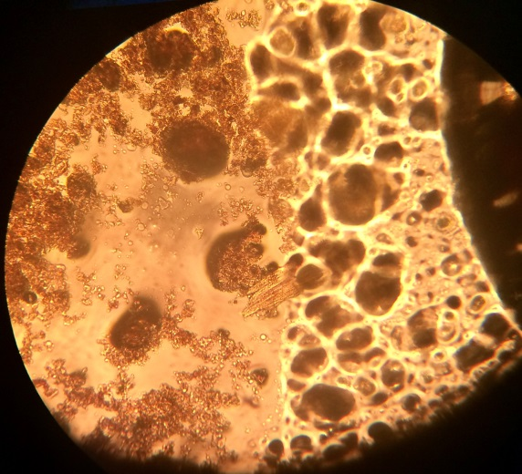
2

1

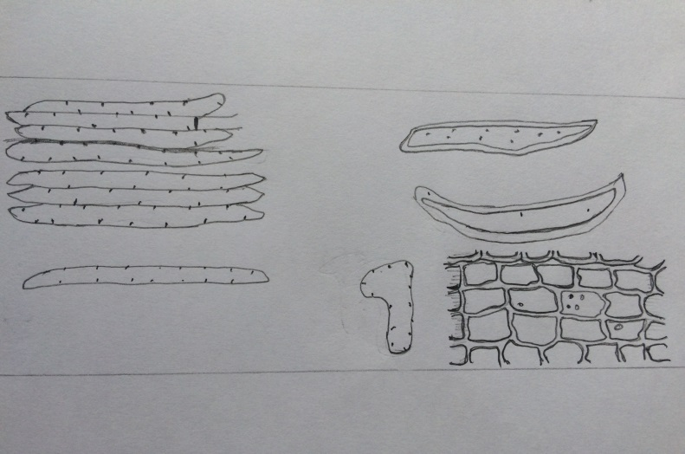

Penampang melintang serbuk biji kopi Arabika
Sel batu
Perisperm dengan tetes minyak

Keterangan :
- Sel batu
- Perisperm dengan tetes minyak.

